**Escuela de Estudios de Postgrado**

**Facultad de Ingeniería**

**Universidad San Carlos de Guatemala**

**Maestría en Ingeniería para la Industria con**

**Especialización en Ciencias de la Computación.**

**Minería de Datos**

**Ing. Ms. Kevin Lajpop**

**Tarea 3**

**ALGORITMO FP-GROWTH**

**Néstor Obdulio González López**

**Carné: 999013150**

**1. Regla 1: {MUNICIPIO=801} => {DEPARTAMENTO=8}**

* **Soporte**: 0.01015677
* **Confianza**: 1 (100%)
* **Lift**: 37.63

**Interpretación**: Esta regla indica que cada vez que el municipio de Totonicapán, el departamento asociado es siempre Totonicapán. La confianza del 100% significa que no hay ninguna excepción a esta regla en los datos. El **lift** es bastante alto (37.63), lo que implica que la asociación es muy fuerte.

**Relevancia**: Esta regla puede ser útil para verificar la consistencia de los datos y para entender la distribución territorial. Es relevante para los procesos de migración, ya que puede ayudar a identificar patrones migratorios específicos de esa región.

**2. Regla 5: {MUNICIPIO=2101} => {DEPARTAMENTO=21}**

* **Soporte**: 0.01085040
* **Confianza**: 1 (100%)
* **Lift**: 35.09

**Interpretación**: Al igual que la primera regla, esta establece que si una persona está registrada en el municipio de Jalapa, siempre estará en el departamento de Jalapa. Nuevamente, la confianza es del 100%, y el lift indica una asociación fuerte. Esta relación también es geográfica.

**Relevancia**: Puede ser útil para identificar flujos migratorios dentro del departamento de Jalapa y evaluar si las migraciones tienden a ser internas dentro del mismo municipio o si hay tendencia a salir de la región.

**3. Regla 9: {MUNICIPIO=403} => {DEPARTAMENTO=4}**

* **Soporte**: 0.01171744
* **Confianza**: 1 (100%)
* **Lift**: 28.20

**Interpretación**: Esta regla muestra que el municipio de San Martín Jilotepeque, se encuentra asociado al departamento de Chimaltenango. Como las reglas anteriores, la confianza del 100% confirma que esta relación es fija y consistente en los datos, con un lift que sigue siendo significativo.

**Relevancia**: Para los estudios migratorios, esta regla puede ayudar a comprender las características migratorias específicas del municipio de San Martín Jilotepeque en el contexto del departamento Chimaltenango.

Conclusiones generales:

* Estas reglas ayudan a confirmar la coherencia de las divisiones geográficas en el dataset.
* Las relaciones encontradas son consistentes, lo que valida la integridad de los datos en términos de la asociación MUNICIPIO-DEPARTAMENTO.
* Estos patrones pueden ser utilizados para validar datos nuevos que se ingresen, asegurando que no haya inconsistencias en las relaciones geográficas.
* 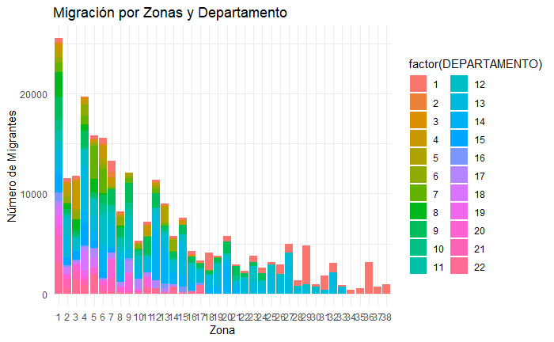**Recomendación**: Investigar si hay variaciones en términos de migración cuando se evalúan zonas o grupos etarios específicos para ver si estos patrones cambian.

